## Régression volumes synchrones en freq=30T

Modèle 1 : **LGBMRegressor(learning_rate=0.05, metric='rmse', objective='regression')** (vert)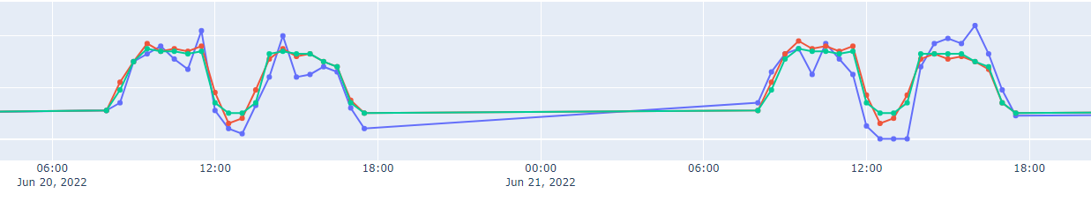

On voit que le modèle est trop simple, il n’arrive pas à capter les pics, il ne fait que moyenner, le rouge qui a des HP plus simples est plus performant.

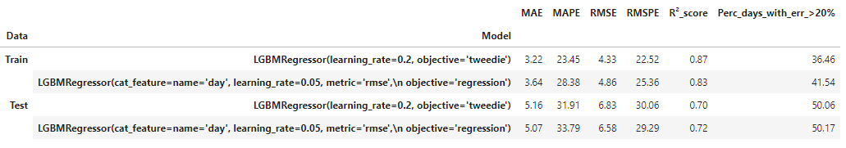

**0.63**

**0.65**

La modification de hour et minute en hour*100+min a sensiblement augmenter le R²_score.

L’ajout de plusieurs features a sensiblement augmenté les performances : lunch, 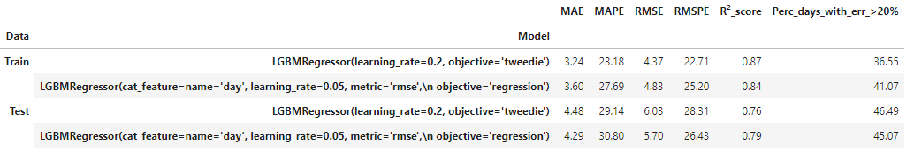

puis beg et end 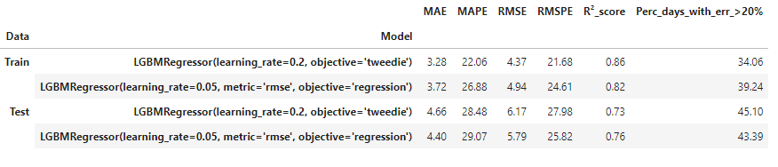

Le modèle s’est mis à mieux reconnaître les temps du midi sans pour autant devoir augmenter son learning_rate (comme celui du modèle rouge)

## Régression volumes synchrones en freq=1H

Modèle 1 : **LGBMRegressor(learning_rate=0.05, metric='rmse', objective='regression')** (vert)

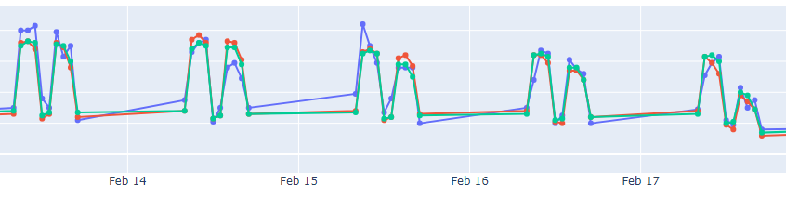

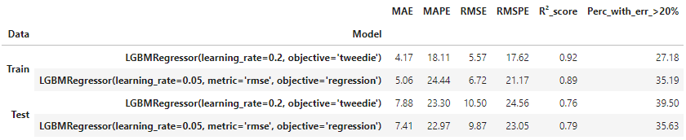

Optimisation d’HP avec hyperopt

Hyperespace : 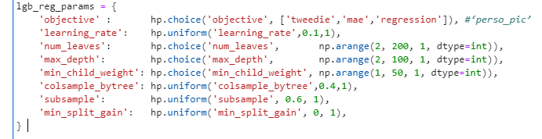

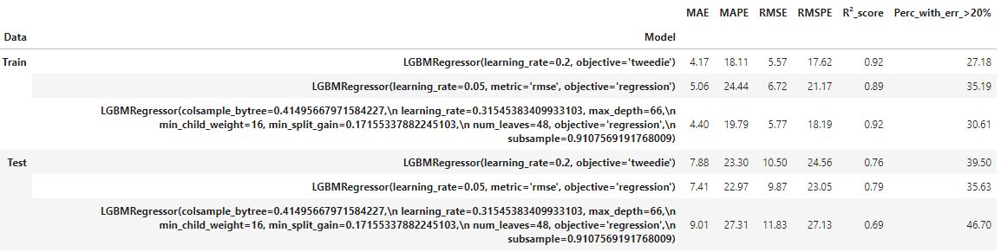

Toutefois sur l’année 2023 seulement le modèle Hopt se rapproche des autres niveau performance et visuellement à l’air d’avoir mieux saisi la tendance à la hausses des différents pics : réajuster les train and test dataset.